Министерство образования и науки РФ

Федеральное государственное автономное

образовательное учреждение высшего образования

«Санкт-Петербургский национальный исследовательский университет

информационных технологий, механики и оптики»

**факультет программной инженерии и компьютерной техники**

**ЛАБОРАТОРНАЯ РАБОТА № 2**

по дисциплине

‘Вычислительная математика’

“Решение нелинейных уравнений и системы нелинейных уравнений”

Вариант №25

*Выполнил:*

Студент группы P32111

Павлов Александр Сергеевич

*Преподаватель:*

Малышева Татьяна Алексеевна



Санкт-Петербург, 2023

Оглавление

Цель работы: 3

Описание работы методов: 3

Исходный код программы: 5

Результат работы программы для вычислительной части лабораторной работы: 5

Примеры и результаты работы программы для программной части лабораторной работы: 6

Вывод: 8

# Цель работы:

Цель работы заключается в написании программы, решающей нелинейные уравнения и системы нелинейных уравнений на заданном интервале с заданной точностью

# Описание работы методов:

Метод хорд:

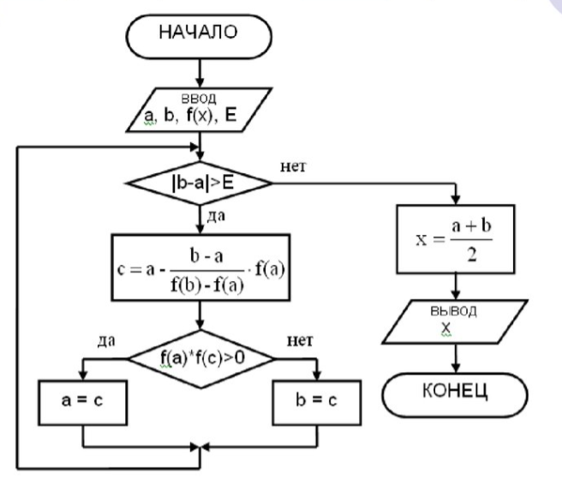

Метод Ньютона:

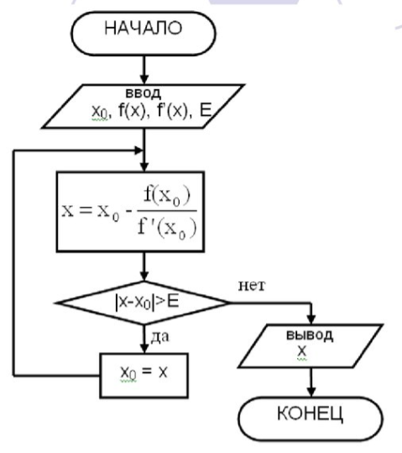

Метод простой итерации:

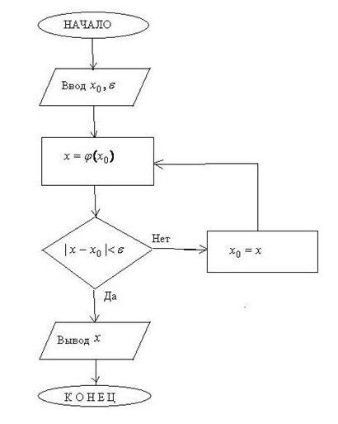

Метод Ньютона для решения системы нелинейных уравнений:



# Исходный код программы:

<https://github.com/ExcaliBBur/comp_math/tree/main/lab2>

В папке computingPart содержатся три метода для первой части лабораторной работы

В папке programmPart содержится два файла, реализующих работу с нелинейными уравнениями и системами нелинейных уравнений

# Результат работы программы для вычислительной части лабораторной работы:

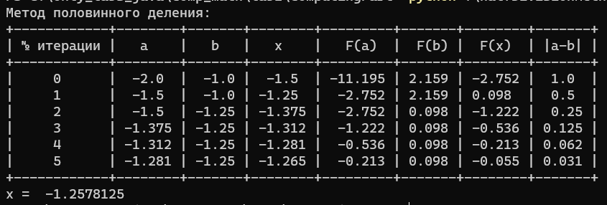

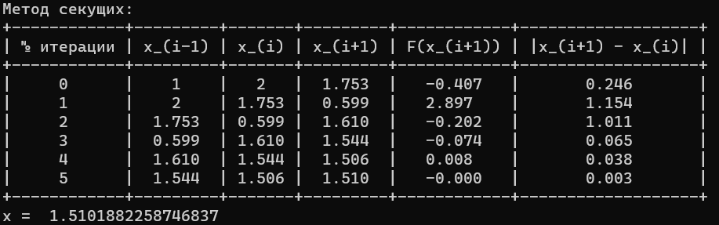

График исследуемой функции:

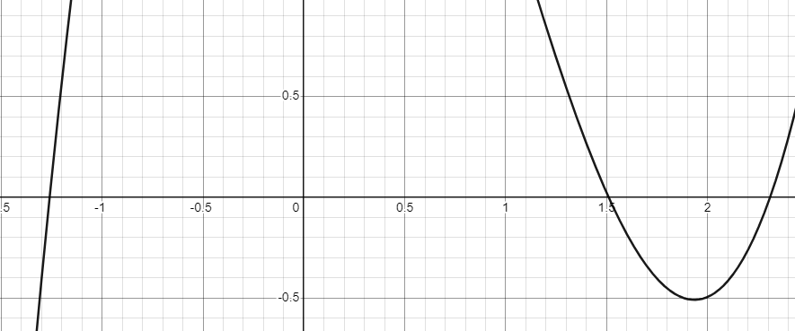

# Примеры и результаты работы программы для программной части лабораторной работы:

1. (НУ)

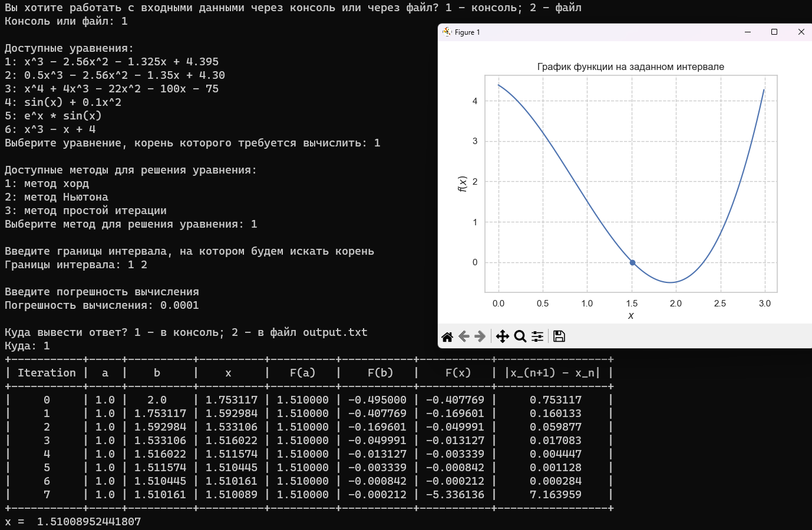

2. (НУ)

3. (НУ)

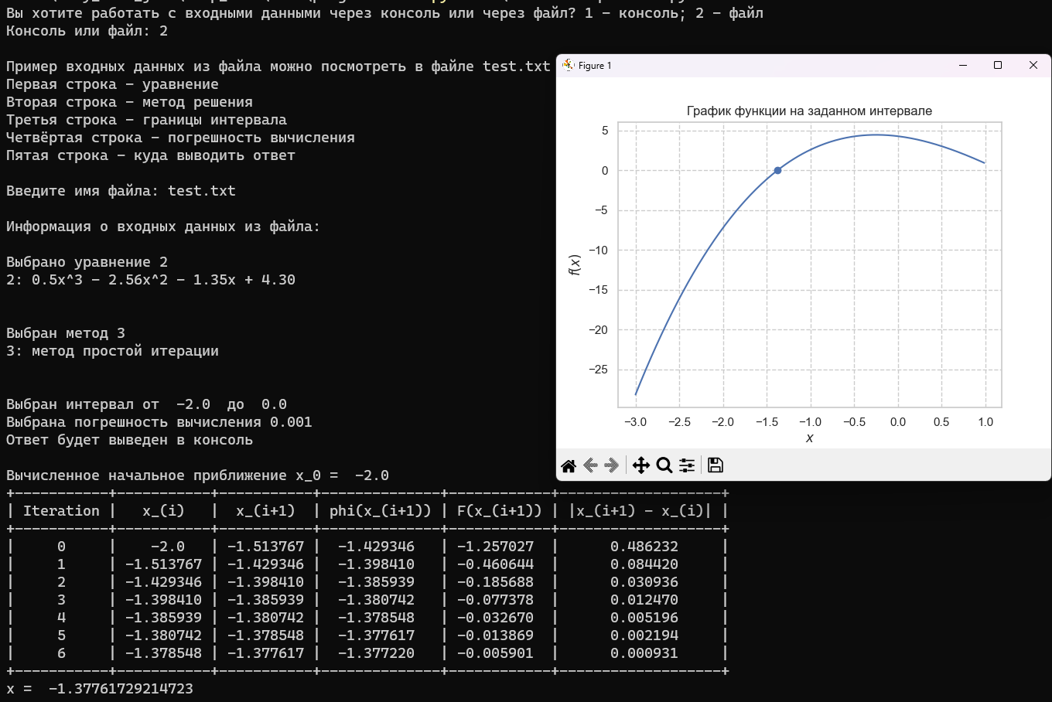

4. (СНУ)

5. (СНУ)

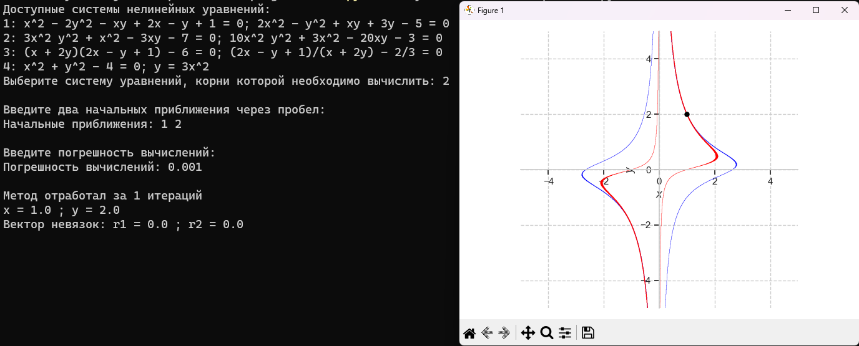

# Вывод:

Во время выполнения лабораторной работы я научился находить корни нелинейных и систем нелинейных уравнений на определенном интервале с помощью математических методов, описанных выше.